Отчёт по лабораторной работе №4

Кристина Алексеевна Антипина

29 апреля 2022

## Цель работы

Приобретение практических навыков взаимодействия пользователя с системой посредством командной строки.

## Определяем полное имя домашнего каталога

Используем команду «pwd» (рис. -@fig:001).

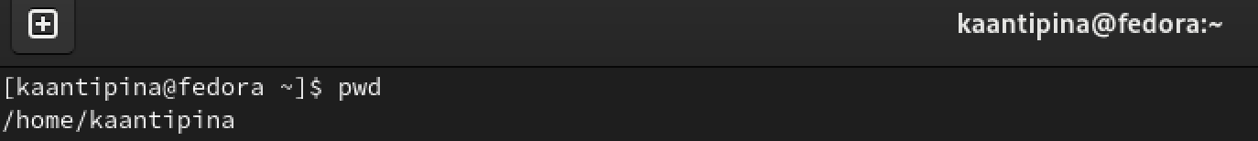

Полное имя домашнего каталога

## Переход в каталог /tmp

«ls» − выводится список каталогов и файлов, которые можно увидеть,«вручную» открыв каталог tmp  
«ls -a» − к списку, описанному в предыдущем пункте, добавляются скрытые каталоги и файлы (их имена начинаются с точки)  
«ls -F» − с помощью этой команды получаем информацию о типах файлов  
«ls -l» − получаем список каталогов и файлов, но уже с более подробной информацией о них  
«ls -aFl» − данная команда отобразит список всех каталогов и файлов, в том числе и скрытых, с подробной информацией о них.

## Есть ли в каталоге /var/spool подкаталог с именем cron?

Перейдем в указанный каталог с помощью команды «cd /var/spool», просмотрим его содержимое, используя команду «ls» (рис. -@fig:002).

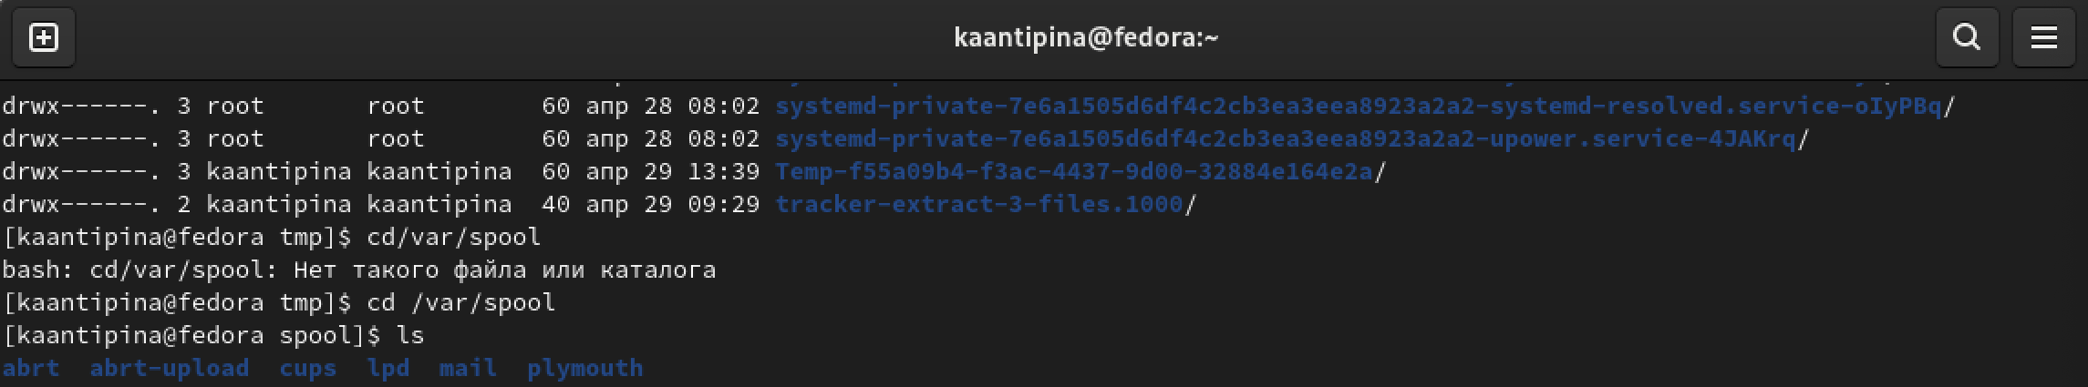

Есть ли в каталоге /var/spool подкаталог с именем cron

## Вывод на экран содержимого домашнего каталога

Далее перехожу в свой домашний каталог с помощью команды «cd ~» и, используя команду «ls -aFl», вывожу на экран его содержимое (рис. -@fig:003).

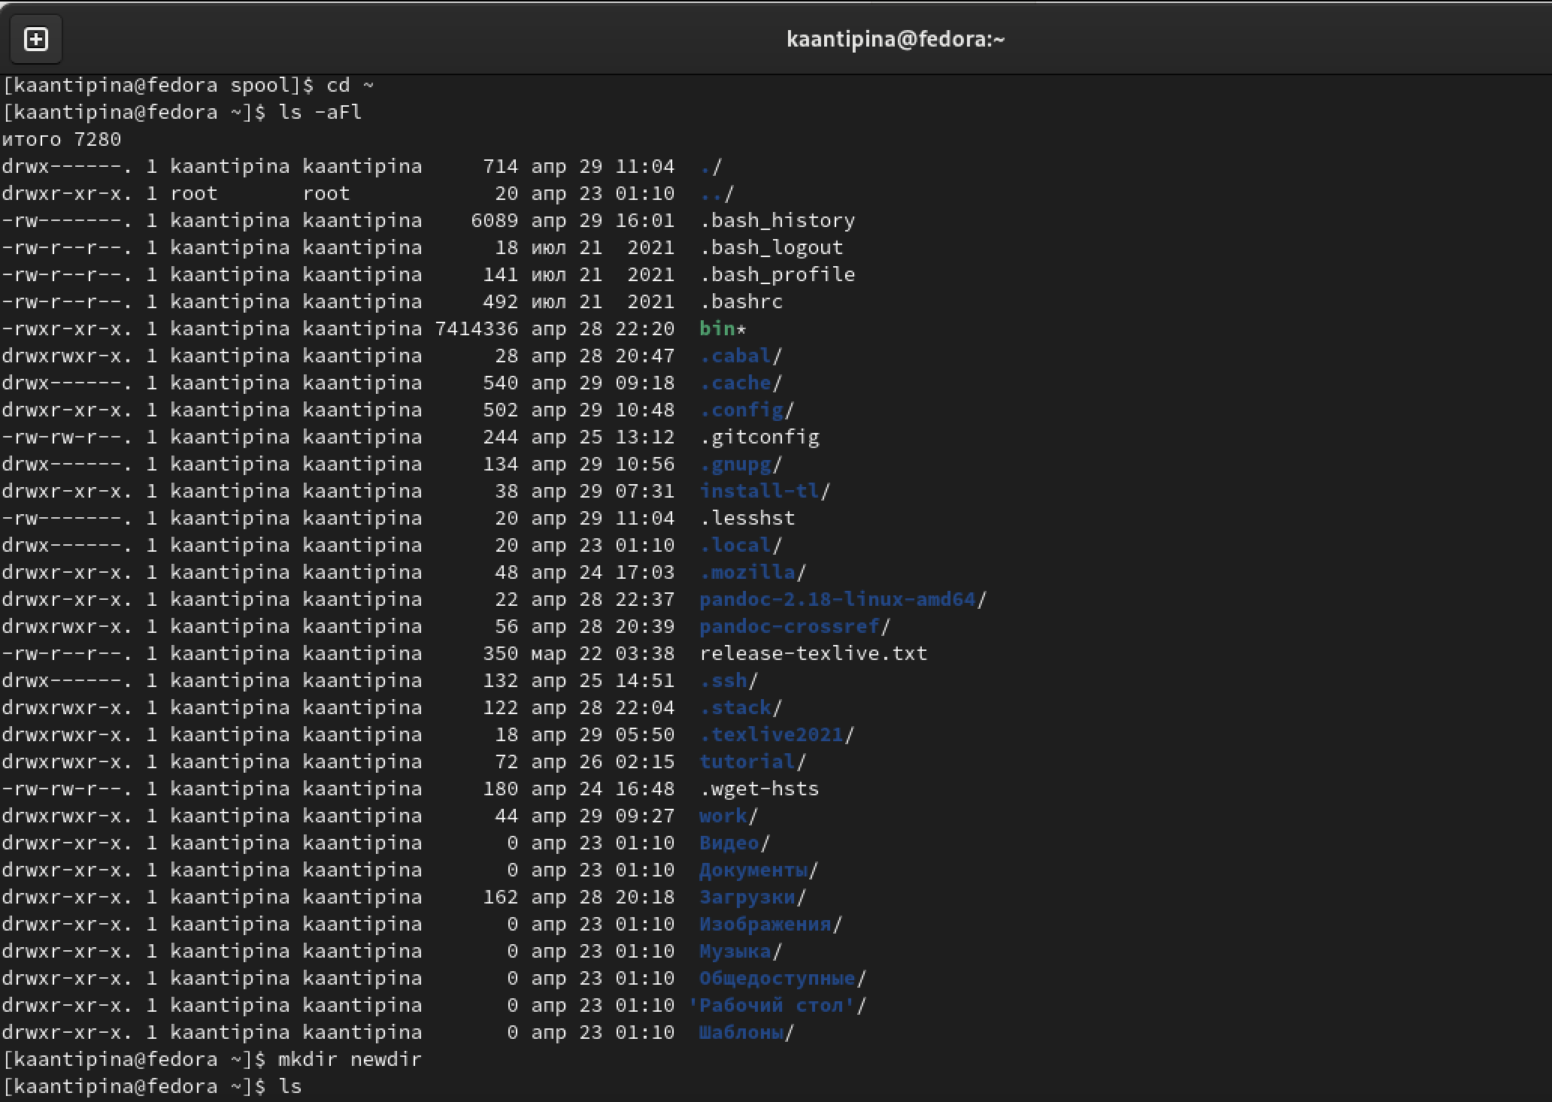

Вывод на экран содержимого домашнего каталога

## 3 пункт задания

Создаем новый каталог newdir. Cоздаем каталог morefun. Cоздаем каталоги letters, memos и misk (рис. -@fig:004). Пробуем удалить каталог newdir. Удаляем каталог newdir/morefun.

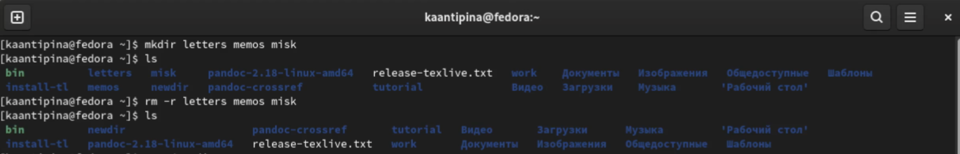

Cоздаем каталоги letters, memos и misk

## Используем команду «man ls»

Определяем, какую опцию команды ls необходимо использовать, чтобы просмотреть содержимое не тольк указанного каталога, но и подкаталогов, входящих в него (рис. -@fig:005).



Определяем опцию -R команды ls

## Используем команду man для других команд

Используя команды «man cd», «man pwd», «man mkdir», «man rmdir», «man rm», просматриваю описание соответствующих команд. Команда cd не имеет дополнительных опций.

## Команда pwd

Описание команды pwd (рис. -@fig:006).

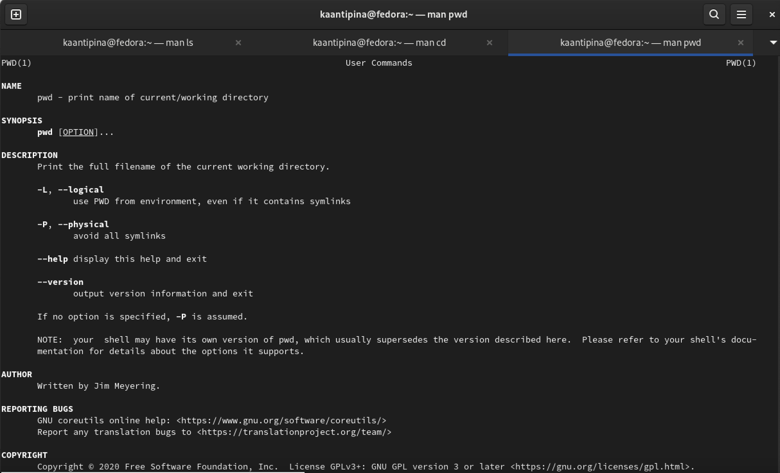

Команда pwd

## Команда mkdir

Описание команды mkdir (рис. -@fig:007).

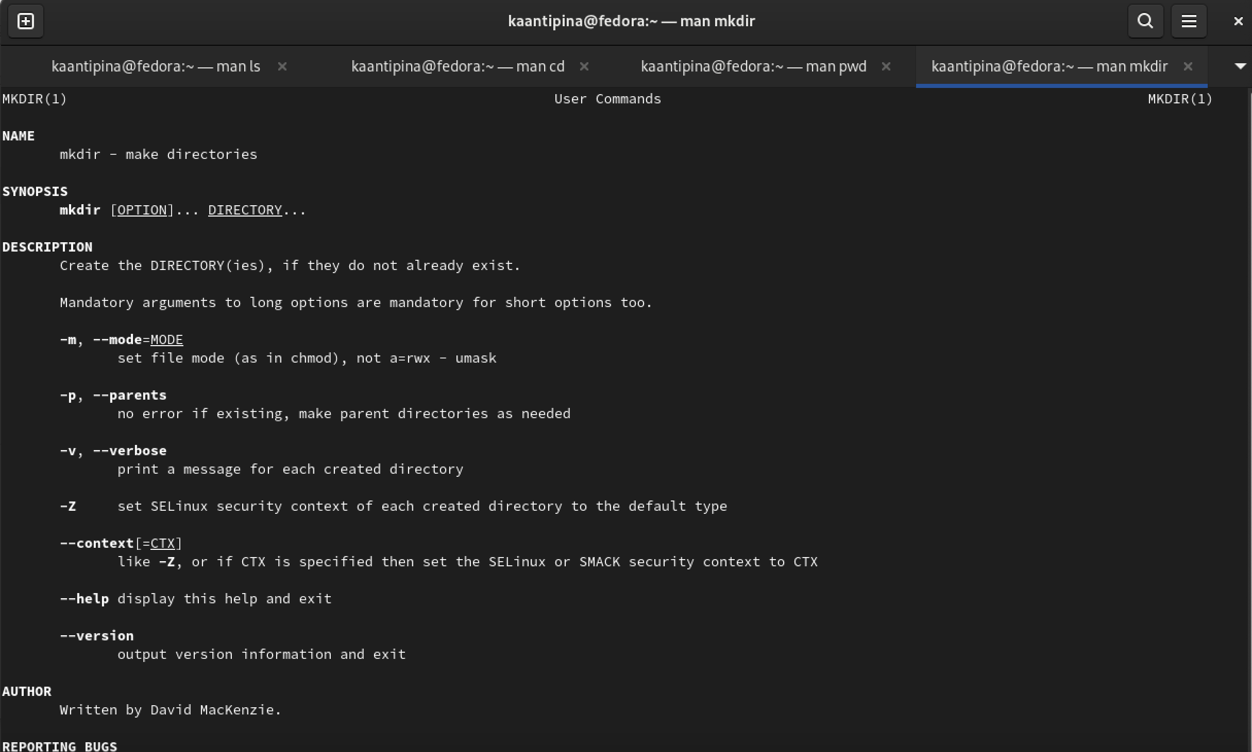

Команда mkdir

## Команда rmdir

Описание команды rmdir (рис. -@fig:008).

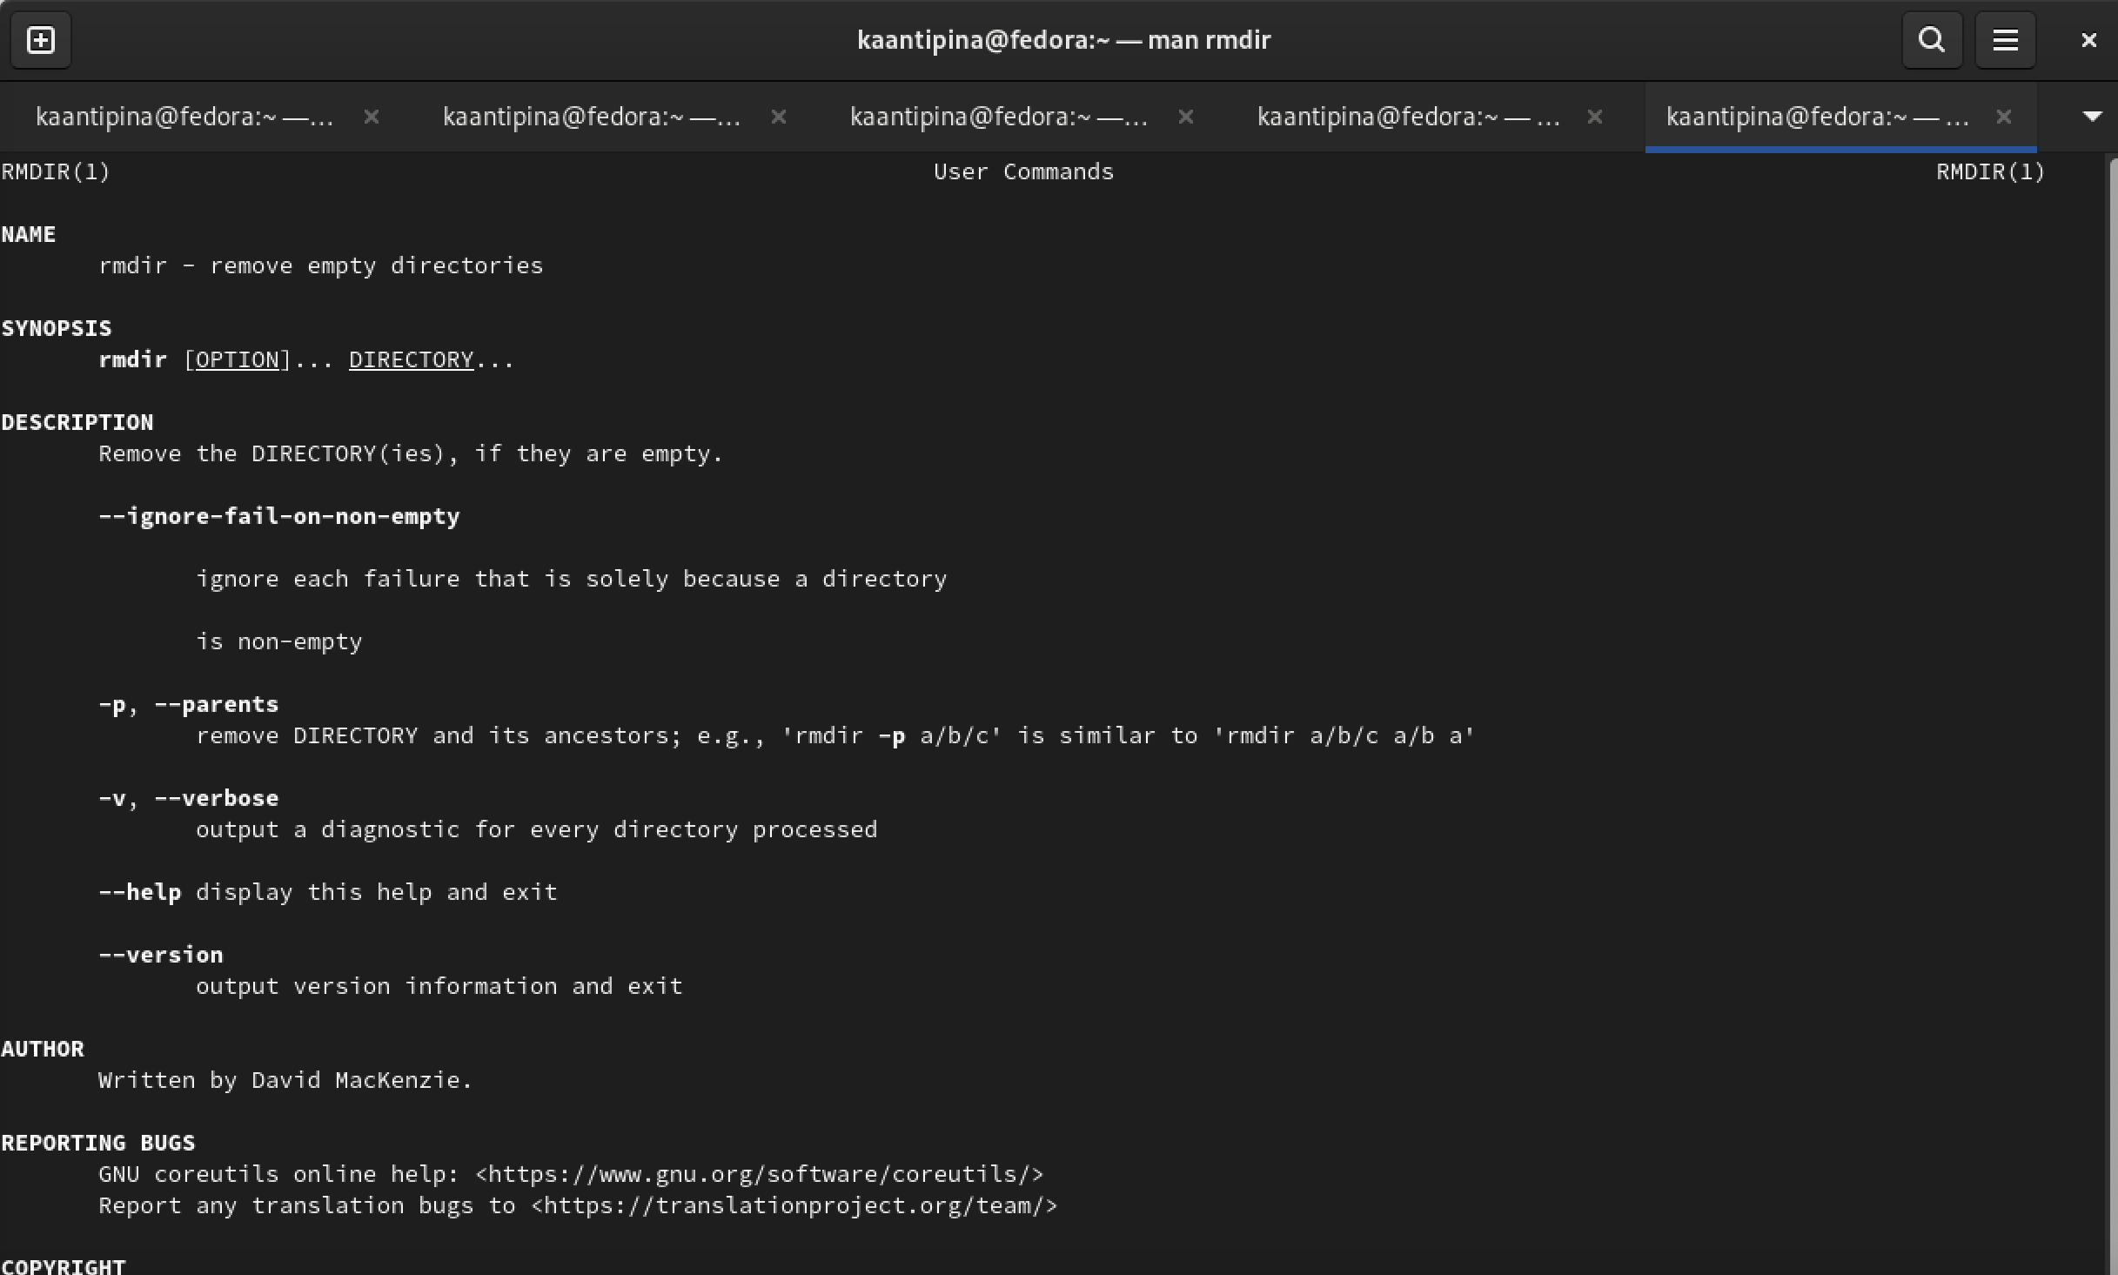

Команда rmdir

## Команда rm

Описание команды rm (рис. -@fig:009).

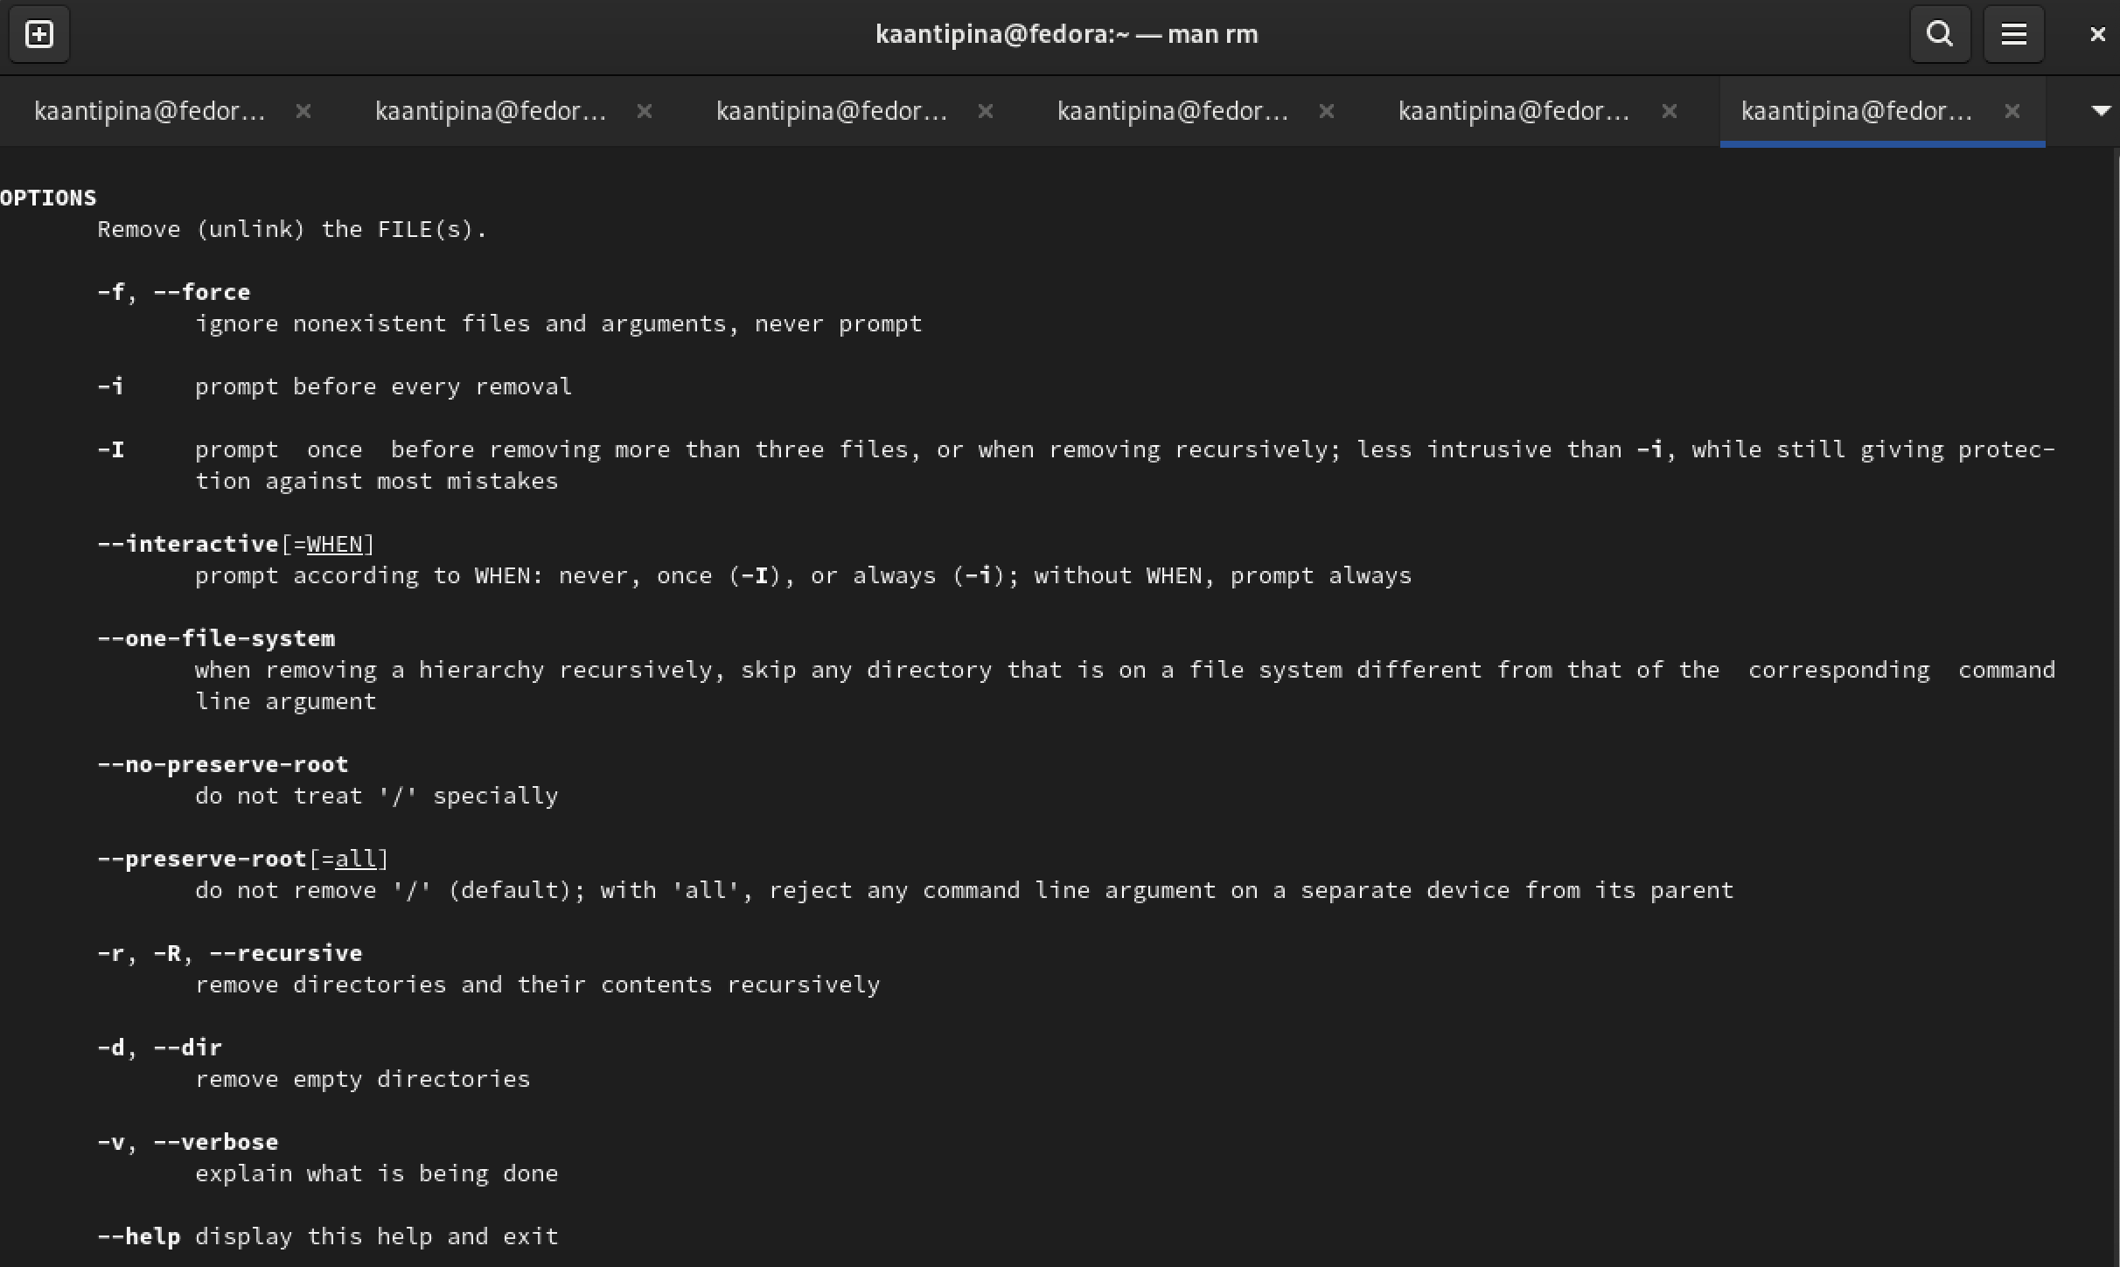

Команда rm

## История команд

Выведем историю команд с помощью команды «history» (рис. -@fig:010).

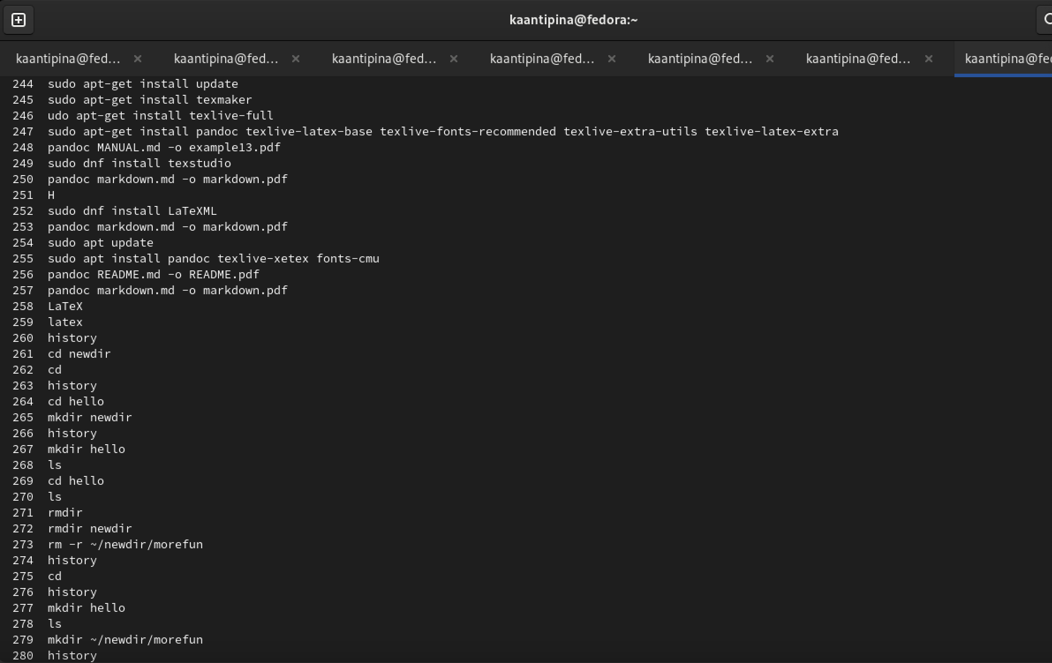 ## Вывод

В ходе выполнения данной лабораторной работы я приобрела практические навыки взаимодействия с системой посредством командной строки.

Спасибо за внимание!